ОК – 3
Сила Лоренца
Сила Лоренца - сила, с которой магнитное поле действует на заряженную движущуюся частицу.
F_{л}=$\frac{F_{A}}{N}$ =$\frac{IℓB\text{sin}α}{\text{nV}}$, где I = qnυS, V = S$ℓ$, тогда F_{л}=$\frac{\text{qn}υSℓB\text{sin}α}{\text{nS}ℓ}$= qυBsinα
F_{л}= qυBsinα
Сила Лоренца перпендикулярна скорости частицы, она не совершает работу.
$\vec{F}={\vec{F}}_{\text{эл}}+{\vec{F}}_{Л}$ - полная сила, действующая на заряженную частицу со стороны электромагнитного поля.
Если υB, то по окружности: F=ma, a=$\frac{υ^{2}}{R}$, qυB = m$\frac{υ^{2}}{R}$ R=$\frac{m⋅υ}{q⋅B}$, T=$\frac{2π⋅m}{q⋅B}$
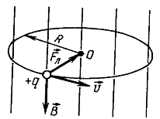
Если υ неB, то по винтовой линии.
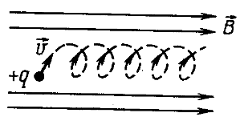
Направление силы Лоренца (правило левой руки - для «+» частицы)  Если левую руку расположить так, чтобы перпендикулярная составляющая вектора $\vec{В}$ входила в ладонь, а четыре вытянутых пальца были направлены по направлению движению заряженной частицы, то отогнутый на 90º большой палец покажет направление ${\vec{F}}_{Л}$, действующей на заряженную частицу. | 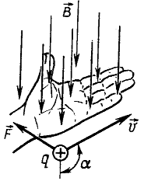
Направление силы Лоренца:
правило левой руки – для +q  правило правой руки – для -q | 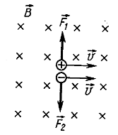
Использование силы Лоренца
Циклотрон – циклический ускоритель
- Вакуумная камера  2-3. Дуанты  4. Источник ионов  5. Мишень  В циклотроне магнитное поле управляет движением иона, а электрическое поле ускоряет движение ионов.  Период обращения частицы в циклотроне: T=$\frac{2π⋅m}{q⋅B}$, где Т не зависит от R и υ. | 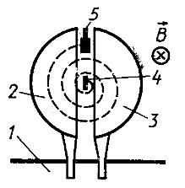
Масс – спектрограф – прибор, в котором с помощью электрических и магнитных полей происходит разделение пучков заряженных частиц (ионов) в пространстве в зависимости от их массы и заряда.
F_{Л} = F_{Э} В₁qυ = Eq υ = $\frac{Е}{В_{1}}$  m = $\frac{\text{ВqR}}{υ}$ m = $\frac{\text{ВqR}}{Е}$B₁ | 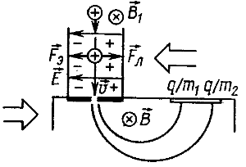
Кинескоп – управление электронным пучком.

